
文档编号
文档负责人 | wilsonwuwu
文档名称 | ia_msc_cardbin_server设计文档

ia_msc_cardbin_server设计文档

深圳市腾讯计算机系统有限公司

文档历史
修订日期 | 修订内容 | 修订版本 | 修订人
2014-09-22 | 创建 | 1.0 | wilsonwuwu

引言

目的
本文档描述了ia_msc_cardbin_server的设计方案。

文档约定

预期读者和阅读建议
ia_msc_cardbin_server系统设计者、开发者、审阅者。

参考文档

http://tc-svn.tencent.com/pay/pay_platformsrc_rep/Cardbin_Server_proj/document
Cardbin_Server设计文档.doc

需求分解

功能需求

根据卡号，找到其所在区间，从而取出相关数据。

典型的知值求区间问题

总体设计

涉及模块
ia_msc_cardbin_server | 功能描述
Ia_msc_query_cardbin_service | 单条卡bin查询接口

整体流程

整体协作图
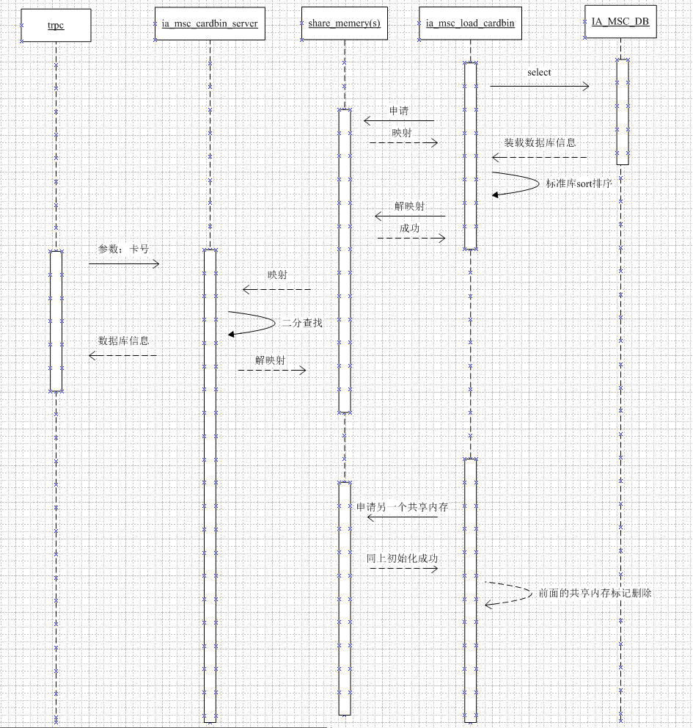

整体流程说明
- 装载内存的批跑程序把数据库数据写到共享内存中，成功后写入shmkey值作为校验值。
- Server通过只读映射共享内存，二分法查找，响应请求。
- 批跑定时运行，申请另一块共享内存，成功后写入shmkey值作为校验值，向内核发出删除令已有的前一个共享内存指令。
- 前一个内存不可映射，故server对后面的请求都用后一块共享内存来处理请求。
- 2到4循环

共享内存二分法查找算法
由于服务进程同时会启动多个，将卡BIN信息装入共享内存一方面减少了内存使用量，另一方面，当进程意外结束时，共享内存中的数据仍然存在。
二分法具有很好的查询速度，log2N已是查找的极限复杂度。

共享内存布局
--------------------------------------------------------------------------
| key | len | card_info1 | card_info2 | ......
--------------------------------------------------------------------------
0 4 8 8+N 8+2N 8+kN....

0-3
key: 校验值，int值，内存整理完成的最后，把这shmkey写到这里

4-7
len: cardinfo数组的长度， int值

8-
card_info? : 保存cardinfo信息的结构数组

测试显示：10万个结构时，共享内存大小为16M

二分查找算法

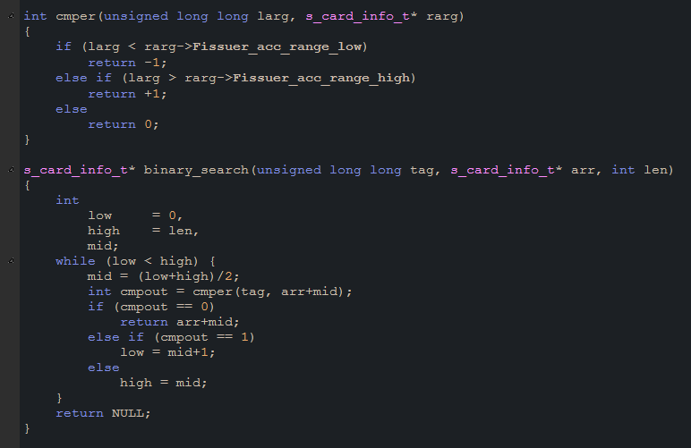

共享内存排序

使用C++ STL库的sort函数

共享内存的更新
- So文件初始化，读入配置文件中的共享内存key1，和key2
- 由请求触发类的构造函数，构造函数中根据key1，key2完成内存映射，可能无可用内存
- Server更具各key看那个能使用。
- Server除了要看该key能找到内存，还要看校验值，对的才继续。
- 构造另一个共享内存时，原共享内存可以，构造好后把原共享内存标记删除。

注意当更新工作者刚开辟新共享内存，新旧共享内存同时可以获取时，容易出错，这是必须有校验位的原因。

后注
Ia_msc_cardbin_server与ia_msc_load_cardbin项目极强相关

- 项目配置文件的共享内存key值，两个项目要一致
- 先运行ia_msc_load_cardbin保证ia_msc_cardbin_server能读到共享内存。

